应用技巧十六：怎样获得某个研究人员的引文报告和H指数？

Web of Science是科学研究的重要工具，通过它不仅可以检索科学研究必需的文献资料，还是研究人员了解研究业绩的工具之一。通过数据库您可以方便得生成引文报告并查询自己的H指数
如：我们想生成中国科技大学侯建国院士的引文报告,您可以这样操作：
1．访问Web of Science数据库检索课题
请访问：www.isiknowledge.com, 进入ISI Web of Knowledge平台； 选择Web of Science数据库，(以下图示为WOK4.0版新界面)。
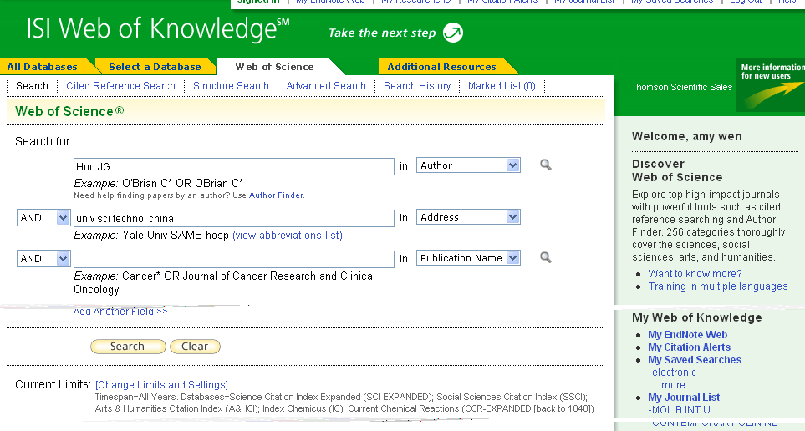
4 ．点击Search按钮之后，您就可以看到相应的检索结果

2. 输入作者姓名 Hou JG（姓名输入方式为姓 名的首字母）

3. 输入作者地址
1. 打开下拉菜单选择检索项Author
2．生成引文报告
在检索结果界面上，右上侧是Create Citation Report超链接，您可以通过此处获得引文报告和作者的H指数。
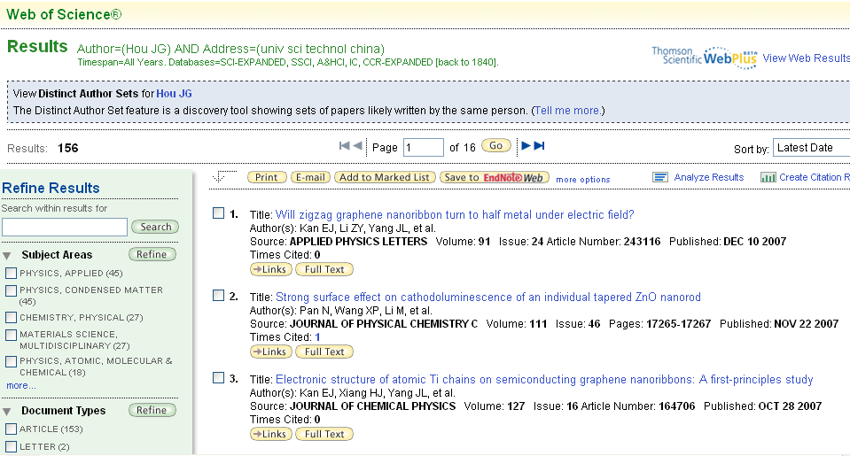
5.点击Create Citation Report，您可以生成引文报告。

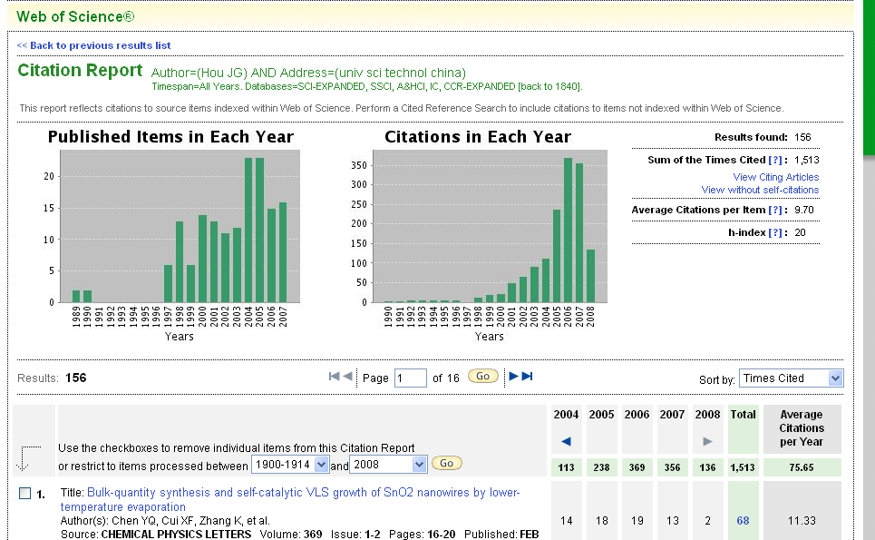
6.作者的收录论文的年代分布图示和论文被引用状况图示。
7.作者的H指数
7.作者每篇论文的每年被引用次数和年均被引用次数

结论：通过Web of Science提供的引文报告功能，您可以立即了解您的论文收录和引用分布状况，同时获得H指数。通过观察您的每篇论文的每年被引次数，您还可以了解您的研究成果有哪些目前还被重点关注和引用。

